Le bateau solaire « Solaris » glisse facilement sur l'eau grâce à des paliers lisses iglidur
Des paliers lisses polymères sans graisse de la société igus assurent le logement sans entretien du système de pilotage

Une équipe d'étudiants polonais de Wrocław a mis au point un moyen de transport résolument futuriste. Le bateau de course autonome du nom de Solaris est alimenté uniquement par de l'énergie solaire. Pour que le bateau puisse glisser facilement et sans entretien sur rivières et lacs, les jeunes ingénieurs ont utilisé des paliers lisses polymères en polymère hautes performances iglidur J de la société igus pour le système de pilotage. Ces paliers offrent la stabilité nécessaire tout en réduisant le poids du bateau et en garantissant un emploi sans graisse.

Jamais les véhicules écologiques caractérisés par de faibles coûts d'exploitation et une efficacité élevée n'avaient connu telle popularité. Une équipe d'étudiants de Wrocław, la ville polonaise aux cent ponts, a mis au point un bateau de course fonctionnant à l'énergie solaire. Le projet Solaris I est mis en œuvre par l'équipe PWR Solar Boat de la faculté de génie mécanique et énergétique. Les jeunes ingénieurs ont misé entièrement sur des cellules photovoltaïques pour que la propulsion soit écologique. Le projet comprend la mise au point, la construction et la mise en œuvre de l'embarcation. Une partie importante en était aussi la réalisation du système de contrôle électronique et d'amplification du mouvement du véhicule analogue au système fly-by-wire utilisé dans l'aviation. Les ingénieurs étaient à la recherche de paliers lisses pour la commande. Ceux-ci devaient être sans graisse, résistants à l'eau de mer, robustes et faciles à monter. La solution retenue ? Des paliers lisses iglidur signés igus.

Glisser sur l'eau sans utiliser de lubrifiant
Les paliers appliques en polymère hautes performances iglidur J sont utilisés dans le système de commande de l'étrier. « Faire appel à des paliers igus est une garantie de parfaite durabilité. Ils réduisent le poids d'ensemble du système, rendent superflu l'emploi de lubrifiants et permettent un montage simple », explique Dominika Dewor de PWR Solar Boat Team. Le projet de l'équipe a été sponsorisé par le programme de soutien aux étudiants Young Engineers Support (Y.E.S) de la société igus. Cette initiative destinée à l'enseignement supérieur apporte son soutien à des projets d'écoles et d'universités sous forme d'échantillons gratuits, de sponsoring et de conseil.

Cliquer ici pour découvrir le bateau en action.
Cliquer ici pour en apprendre plus sur le programme de soutien aux étudiants Y.E.S

Légendes :

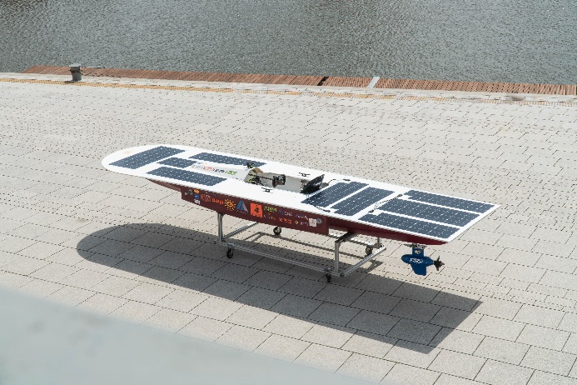
Photo 3921-1
Le bateau de course Solaris glisse sur l'eau par la seule force de l'énergie solaire. (Source : PWR Solar Boat Team)

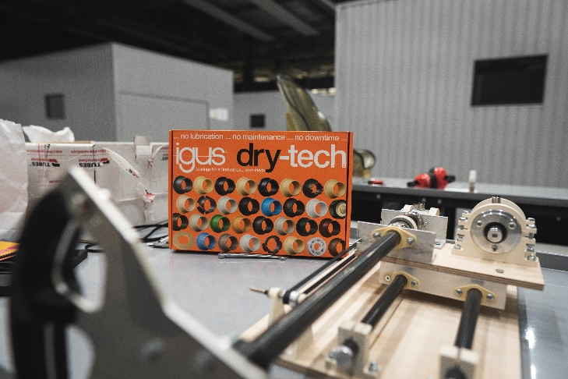
Photo PM3921-2
Les paliers lisses sans graisse de la société igus se trouvent dans le système de commande du bateau. (Source : PWR Solar Boat Team)

igus® France, située à Fresnes en Ile de France, est la filiale commerciale du groupe allemande igus® qui développe et produit des plastiques en mouvement. Ces polymères hautes performances sans graisse améliorent la technicité et réduisent les coûts dans toutes les applications dynamiques. igus est leader mondial sur les marchés des chaînes porte-câbles, des câbles ultra-souples ainsi que des paliers lisses, des guidages linéaires, des rotules lisses et des roulements en tribo-polymères. En 2020, igus® France a réalisé un chiffre d’affaires de plus de 18 millions d’euros et le groupe, dont les siège est situé à Cologne en Allemagne, a atteint un chiffre d'affaires de 727 millions d'euros. Les recherches effectuées dans le plus grand laboratoire de tests du secteur sont source d'innovations constantes et de sécurité accrue pour les utilisateurs. 234.000 références sont disponibles sur stock et leur durée de vie peut être calculée en ligne. Au cours des années passées, l'entreprise a aussi connu une expansion par le biais de nouvelles gammes de produit, par exemple pour les roulements à billes, les réducteurs pour la robotique, l'impression 3D, la plateforme RBTX pour la robotique lean et les plastiques intelligents pour l'industrie 4.0. Le programme de recyclage de chaînes porte-câbles usagées « chainge » ainsi que l'investissement dans une entreprise qui retransforme en pétrole des déchets en plastique (Plastic2Oil) comptent parmi ses principales contributions dans le secteur de l'environnement.

Contact presse :
igus® SARL – Nathalie REUTER
01.49.84.98.11 nreuter@igus.net
www.igus.fr/presse

49, avenue des Pépinières - Parc Médicis - 94260 Fresnes
Tél.: 01.49.84.04.04 - Fax : 01.49.84.03.94 - www.igus.fr

Les Termes “igus, chainflex, CFRIP, conprotect, CTD, drylin, dry-tech, dryspin, easy chain, e-chain systems, e-ketten, e-kettensysteme, e-skin, flizz, iglide, iglidur, igubal, manus, motion plastics, pikchain, readychain, readycable, speedigus, triflex, plastics for longer life, robolink et xiros“ sont des marques protégées en République Fédérale d'Allemagne et le cas échéant à niveau international.

